编译原理课程实验报告
实验3：语义分析
姓名 | 王昭为 |  | 院系 |  | 计算机科学与技术 |  |  | 学号 |  |  |  | 1160300903
任课教师 |  | 辛明影 |  |  |  | 指导教师 | 安元植
实验地点 |  | 格物208 |  |  |  | 实验时间 | 4.28第78节
实验课表现 |  | 出勤、表现得分 |  |  |  | 实验报告  得分 |  |  |  | 实验总分
 |  | 操作结果得分
一、需求分析 |  |  |  |  |  |  |  |  |  |  | 得分
要求：阐述语义分析系统所要完成的功能。
在语法分析器的基础上设计实现类高级语言的语义分析器，基本功能如下：
- 能分析以下几类语句，并生成中间代码（三地址指令和四元式形式）：
- 声明语句（变量声明）
- 表达式及赋值语句分支语句：if_then_else
- 循环语句：do_while
- 具备语义错误处理能力。输出的错误提示信息格式如下：
Error at Line [行号]：[说明文字]
所能识别的错误如下：
- 变量或函数重复声明
- 变量或函数引用前未声明
- 运算符和运算分量之间的类型不匹配
- 数组索引过多或者过少
- 赋值语句中左右两侧id的类型不匹配或者不合法
- 自动类型转换：（只能向宽转，向窄转报错）算数运算的类型修改，赋值语句的类型修改
- 非数组类型有索引
- 过程返回类型与声明类型不匹配
- 过程调用时实参与形参数目或类型不匹配
- 对普通变量使用过程调用操作符“call”
Error at Line [行号]：[说明文字]
（3）系统的输入形式：要求能够通过文件导入测试用例。测试用例要涵盖第（1）条中列出的各种类型的语句，以及第（2）条中列出的各种类型的错误。
（4）系统的输出分为两部分：一部分是打印输出符号表。另一部分是打印输出三地址指令或四元式序列。
二、文法设计 |  |  |  |  |  |  |  |  |  |  | 得分
要求：给出如下语言成分所对应的语义动作
- 声明语句（变量声明）
1.Param::=T id
{
enter(top(tblptr), id.name, T.type, top(offset),T.redundant_point);
top(offset) := top(offset) + T.width
Param.param_num=1
}
2.Param::=Param , T id
{
enter(top(tblptr), id.name, T.type, top(offset),T.redundant_point);
top(offset) := top(offset) + T.width
Param.param_num=Param1.param_num+1
}
3.S::=T id ;
{
enter(top(tblptr), id.name, T.type, top(offset),T.redundant_point);
top(offset) := top(offset) + T.width
}
4.T::=X C
{
T.type := array(num.val, T1.type);
T.width := num.val×X.width
T. array_dope_vector=vecotr()
}数组
{
T.type := X.type ;
T.width := X.width
T.array_dope_vector=None
}正常变量
5.T::=struct { M2 Param }
{
T.type := record(top(tblptr));
T.width := top(offset);
pop(tblptr); pop(offset)
}
6.M2::=ε
{
t:= mktable(previous);
push(t, tblptr);
push(0, offset)
}
7.X::=int
{
T.type := integer;
T.width := 4
}
8.X::=float
{
T.type :=real;
T.width :=8
}
9.X::=boolean
{
T.type :=boolean;
T.width :=1
}

10.X::=char
{
T.type :=char;
T.width :=1
}
- C::=C [ CI ]
{
C. array_dope_vector.limits = C1. array_dope_vector.limits.append(CI.value)
}
- C::=ε
C. array_dope_vector=None
- 表达式及赋值语句
S::=Left = E ;
{if Left.offset=null then /*Left是简单变量id*/
gencode(Left.addr ':=' E.addr);
else
gencode(Left.addr '[' Left.offset '] ' ':=' E.addr)} /*Left是数组元素*/
S::=Left = B ;
{back_patch(B.truelist,nestquad)
Back_patch(B.tralselist,nextquad+2)
Gencode(“=“,”true”,None,result)
Gencode(“goto”,Nonde,Nonde,nextquad+2)
Gencode(“=”,”flase”,None,result}
Left::=id
{Left.addr:=id.addr; Left.offset:=null}
Left::=L
{Left.addr:=newtemp; /*Left是数组元素，因此存放基址和位移*/
#Left.offset:=newtemp;
#gencode(Left.addr ':=' c(L.array));
#gencode(Left.offset ':=' L.addr '*' width(L.array))}
Left::=Left . id
{Left.addr:= Left1.addr+id.addr
Left.type=id.type
Left.offset=Left1.offset}
L::=id [ E ]
{L.array:=id.addr; L.addr:= E.addr; L.ndim:=1}
L::=L [ E ]
{t:=newtemp;
m:= L1.ndim+1;
gencode(t ':=' L1.addr '*' limit(L1.array, m)); /*计算em-1×nm */
gencode(t ':=' t '+' E.addr); /* 计算+ im */
L.array:= L1.array;
L.addr:=t;
L.ndim:=m}
E::=E + Y
{E.addr:=newtemp;gencode(E.addr ':='E1.addr'+'Y.addr)}
E::=E – Y
{E.addr:=newtemp;gencode(E.addr ':='E1.addr'-'Y.addr)}
E::=Y
{E.addr:=Y.addr}
Y::=Y * F
{Y.addr:=newtemp;gencode(Y.addr ':='Y1.addr'*'F.addr)}
Y::=Y / F
{Y.addr:=newtemp;gencode(Y.addr ':='Y1.addr'/'F.addr)}
Y::=F
{Y.addr:=F.addr}
F::=( M )
{F.addr:=M.addr}
F::=M
F.addr:=M.addr
M::=Left
{if Left.offset=null then /*Left是简单id*/
M.addr:= Left.addr
else begin /*Left是数组元素*/
M.addr:=newtemp;
gencode(M.addr ':=' Left.addr ' [' Left.offset ']')
}
M::=CI
{
M.addr:=newtemp;
gencode(M.addr ':=' CI)
}
M::=CF
{M.addr:=newtemp;
gencode(M.addr ':=' CF)
}
M::=CC
{M.addr:=newtemp;
gencode(M.addr ':=' CC)}
- 分支语句：if_then_else
S::= if B { M3 W' }
{backpatch(B.truelist, M3.quad);
S.nextlist := merge(B.falselist, W'.nextlist)}
S::= if B { M3 W' } M4 else { M3 W' }
{backpatch(B.truelist, M31.quad);
backpatch(B.falselist, M32.quad);
S.nextlist := merge(W'1.nextlist, merge(M4.nextlist, W'2.nextlist))}
M3::=ε
{M.quad := nextquad}
M4::=ε
{M4.nextlist := makelist(nextquad); gencode('goto –')}
B::=B || M3 G
{ backpatch(B1.falselist, M3.quad);
B.truelist := merge(B1.truelist, G.truelist);
B.falselist := G.falselist}
B::=G
B.truelist = G.truelist
B.falselist = G.falselist
G::=G && M3 H
{backpatch(G1.truelist, M3.quad);
G.truelist := H.truelist;
G.falselist := merge(G1.falselist, H.falselist)}
G::=H
G.truelist = H.truelist
G.falselist = H.falselist
H::=! H
{H.truelist := H1.falselist;
H.falselist := H1.truelist}
H::=I
{H.truelist = I.truelist
H.falselist = I.falselist}
I::=E R E
{I.truelist :=makelist(nextquad);
I.falselist := makelist(nextquad+1);
gencode('if' E1.addr R.op E2.addr 'goto –');
gencode('goto –')}
I::=( B )
{ I.truelist := B.truelist;
I.falselist := B.falselist
}
I::=true
{ I.truelist := makelist(nextquad);
gencode('goto –')}
I::=false
{ I.falselist := makelist(nextquad);
gencode('goto –')}
R::=<
{ R.op = "<"}
R::=<=
{ R.op = "<="}
R::===
{ R.op = "=="}
R::=!=
{ R.op = "!="}
R::=>
{ R.op = ">"}
R::=>=
{ R.op = ">"}
- 循环语句：do_while
S::= while M3 B do { M3 W' }
{backpatch(W'.nextlist, M31.quad);
backpatch(B.truelist,M32.quad);
S.nextlist:=B.falselist;
gencode('goto'M31.quad)}
- 函数声明与调用
D::=def X id M1 ( Param ) { W' Z }
{addwidth(top(tblptr),top(offset));
Enter(Top(tblptr).father,id.addr,”fuction”,None,top(tblptr))
pop(tblptr);pop(offset)}
Z::=return E ;
{ gencode(‘:=’, E.addr, -, F);
gencode(‘ret’, -, -, -)}
M1::=ε
{t:= mktable(top(tblptr)); push(t, tblptr); push(0, offset)}
W'::=S
{ W'.nextlist = S.nextlist if S has nextlist
else W'.nextlist = []}
W'::=W' M3 S
{backpatch(W'1.nextlist, M3.quad);
W'.nextlist = S.nextlist if S has nextlist
Else W'.nextlist = []}
S::=Left = call id ( Elist ) ;
{n :=0;
repeat
n:=n+1；
从queue的队首取出一个实参地址p;
gencode('param', -, -, p);
until queue为空;
gencode('call', id.addr, n, -)}
Elist::=Elist , E
{将E.addr添加到queue的队尾}
Elist::=E
{初始化queue，然后将E.addr加入到queue的队尾。}
- 输入输出语句
S::=print ( Elist ) ;
{n:=0;
repeat
move(Queue, in);
gencode(‘param’, -, -, in);
n:=n+1;
until Queue为空;
gencode(‘call’, ‘SYSOUT’, n, -)}
S::=input ( List )
{n:=0;
repeat
move(Queue, in);
gencode(‘par’, ‘in’, -, -);
n:=n+1;
until Queue为空;
gencode(‘call’, ‘SYSIN’, n, -);}
List::=List , id
{将id.addr添加到queue的队尾}
List::=id
{初始化queue，然后将E.addr加入到queue的队尾。}
三、系统设计 |  |  |  |  |  |  |  |  |  |  | 得分
要求：分为系统概要设计和系统详细设计。
- 完成内容
      - 完成了基本语句的翻译：声明语句、表达式及赋值语句、分支语句、循环语句
      - 程序具备有对错误的处理能力，并且可以处理多种错误。错误分如下几类
2.1声明的错误
2.1.1变量或函数重复声明
2.2赋值和运算语句的错误
2.2.1变量或函数引用前未声明
2.2.2运算符和运算分量之间的类型不匹配
2.2.3数组索引过多或者过少
2.2.4赋值语句中左右两侧id的类型不匹配或者不合法
2.2.5自动类型转换：（只能向宽转，向窄转报错）算数运算的类型修改，赋值语句的类型修改
2.2.6非数组类型有索引
2.3函数调用
2.3.1过程返回类型与声明类型不匹配
2.3.2过程调用时实参与形参数目或类型不匹配
2.3.3对普通变量使用过程调用操作符“call”
      - 系统能够使用文件导入测试用例。并且测试用例中包括基本的语句和错误。
      - 系统输出为四元式

- 系统概要设计：在语法分析的时候采用了LR（1）文法。在设计语义动作的时候，将所有的语义动作插入到产生式的右部。如果需要的话，引入标记性非终结符。为了迎合LR（1）文法自底向上分析的策略，语义分析方法采用S-属性自底向上分析法，即设立一个属性栈，然后在移入的时候压入符号相应的属性，在规约的时候弹出产生式右部的属性压入左部符号的属性。
具体的流程图如下：
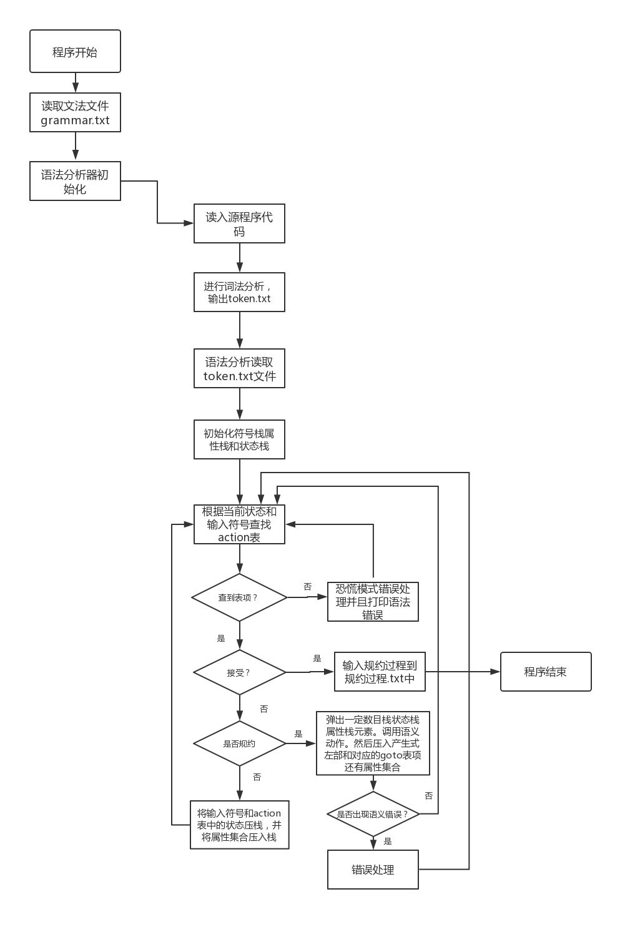
（2）系统详细设计：对如下工作进行展开描述
- 核心数据结构的设计
语义分析的核心数据结构是semantic_action类。该类中存放有每个产生式对应的语义动作。Self.action_array是一个列表，它将所有语义动作排好顺序和产生式一一对应。Self.attribute_stack为属性栈。属性栈中是一个个字典类型的变量。一个符号对应一个字典变量。当语法分析要进行规约的时候，它会调用do_action函数，并把产生式序号当做参数给do_action。Do_action根据self.action_array查到相应的函数并执行之。在执行语义动作的时候，如果中途产生错误，比如类型不匹配，语义动作函数会抛出异常，之后被语法分析器接受。语法分析器将这句出错的话忽略掉，生成一个非终结符P。
- 主要功能函数说明
文中semantic_action_1到semantic_action_68为主要的功能函数。该68个函数分别对应不同的产生式的语义动作。这些函数在实现的时候严格遵守产生的语义动作，通过栈顶的n个符号的属性计算得产生式左端的非终结符的属性。还有一些重要的函数。Do_action函数用于调用不同的semantic_action函数。New_temp用于生成一个新的临时变量，并返回该临时变量的名字。Gencode用于生成四元式形式的中间代码。将四元式的四个元素传到gencode函数当中，它自动生成四元式形式。Width函数用于获得基本类型的宽度。比如输入”int”该函数返回值为4。Back_patch函数的输入是一个四元式编码列表和一个四元式编码。该函数用四元式编码回填列表中指出的所有goto或者条件转移语句。Merge函数用于合并两个四元式编码列表。Makelist用于新建列表。
- 程序核心部分的程序流程图
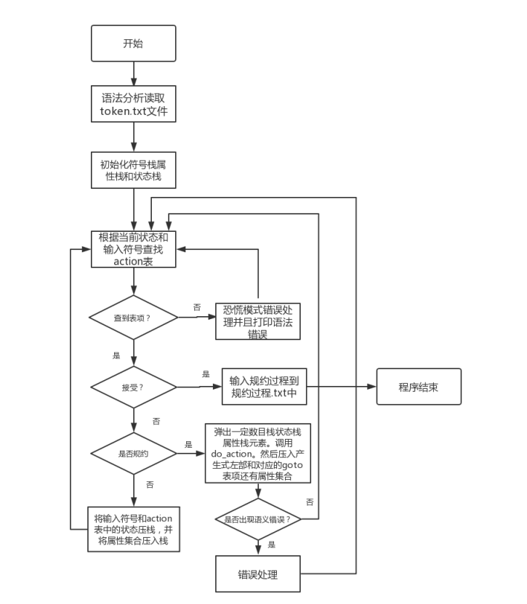

四、系统实现及结果分析 |  |  |  |  |  |  |  |  | 得分
要求：对如下内容展开描述。
- 系统实现过程中遇到的问题；
1.语义分析中的错误处理。刚开始我打算在语义动作函数中直接打印语义错误信息。但是这样对属性栈的处理需要花费特别大的精力。于是我选择抛异常。然后在语法分析函数中和语法错误一同处理，这样就可以比较简洁的管理属性栈
2.结构体调用的语义动作。
原本的文法中结构体声明的时候可以嵌套结构体。但是在调用的时候就不行。对此我修改了文法，并仿照一般变量赋值的语句设计了语义动作。
3.结构体声明
结构体声明的时候要注意符号表的管理。在一开始要将结构体的符号表压入栈，结束的时候注意弹栈
- 针对一测试程序输出其语义分析结果；
测试代码如下，该代码包括了所有类型的语句，并且在最后几行设置了错误。
int a;
int[3][3] b;
a = 1+2;
if (a>2){a=1;}
while (a>1) do{
a=a-1;
}
def int func(int a){
print('1');
input(a);
return 0;
}
int a;/*变量重复声明*/
c =1; /*引用前未声明*/
a = a+b; /*类型不匹配*/

语义分析结果为：
0:(=,1,None,$0)
1:(=,2,None,$1)
2:(+,$0,$1,$2)
3:(=,$2,None,a)
4:(=,2,None,$3)
5:(goto>,a,$3,7)
6:(goto,None,None,9)
7:(=,1,None,$4)
8:(=,$4,None,a)
9:(=,1,None,$5)
10:(goto>,a,$5,12)
11:(goto,None,None,16)
12:(=,1,None,$6)
13:(-,a,$6,$7)
14:(=,$7,None,a)
15:(goto,None,None,9)
16:(=,'1',None,$8)
17:(param,None,None,$8)
18:(call,SYSOUT,1,None)
19:(param,None,None,a)
20:(call,SYSIN,1,None)
21:(=,0,None,$9)
22:(=,$9,None,F)
- 23:(ret,None,None,None)输出针对此测试程序经过语义分析后的符号表；
符号表0 0 None
( a , int , 0 , None )
( b , array , 4 , <util.array_dope_vector object at 0x000001A8005E76D8> ) ( 2 , (3, 3) , 4 , int )
( func , fuction , None , <util.symbol_table object at 0x000001A8005E7EF0> )
符号表1 4 <util.symbol_table object at 0x000001A87FE52FD0>
- ( a , int , 0 , None )输出针对此测试程序对应的语义错误报告；
Error at Line [13]：[a重复定义]
Error at Line [13]：[c未定义]
Error at Line [14]：[b类型不匹配]
- 对实验结果进行分析。
阅读四元式发现程序能够正确的生成四元式。之后查看符号表，发现程序在声明函数的时候可以正确的生成子符号表，并正确设置指针。最后，程序能够正确输出错误信息。

指导教师评语：

日期：

